Результаты мониторинга состояния и развития конкурентной среды на рынках товаров, работ и услуг Цимлянского района.

В рамках внедрения Стандарта развития конкуренции в Ростовской области, на территории Цимлянского района в сентябре 2020 года был проведен мониторинг состояния и развития конкурентной среды на рынках товаров и услуг города и удовлетворенность потребителей качеством товаров и услуг и ценовой конкуренцией на рынках района.
Мониторинг проводился отделом экономического прогнозирования и закупок Администрации Цимлянского района, специалистами сельских поселений района и предпринимательским сообществом методом анкетирования субъектов предпринимательской деятельности и потребителей товаров, работ и услуг.
Мониторинг включал в себя:
а) мониторинг наличия (отсутствия) административных барьеров и оценки состояния конкурентной среды субъектами предпринимательской деятельности, предусматривающий:
выделение групп субъектов предпринимательской деятельности (малый, средний, крупный бизнес), а также вида деятельности (наименование рынка, на котором субъект предпринимательской деятельности, приводящий свою оценку состояния конкурентной среды, осуществляет фактическую предпринимательскую деятельность);
сбор данных о состоянии конкурентной среды и его изменении во времени;
сбор данных о наличии и уровне административных барьеров во всех сферах регулирования и их динамике, в том числе данных о наличии жалоб в надзорные органы по этой проблематике и динамике их поступления в сравнении с предыдущим отчетным периодом;
б) мониторинг удовлетворенности потребителей качеством товаров, работ и услуг на товарных рынках муниципального образования Ростовской области и состоянием ценовой конкуренции, предусматривающий:
выделение групп потребителей товаров, работ и услуг в соответствии с их социальным статусом (учащиеся, пенсионеры и др.);
сбор данных об удовлетворенности качеством товаров, работ и услуг потребителей, приобретавших товар, работу и услугу в определенный период, в том числе данных о наличии жалоб со стороны потребителей в надзорные органы по указанной проблематике и динамике их поступления в сравнении с предыдущим отчетным периодом;
сбор данных о восприятии и динамике оценки потребителями состояния конкуренции между продавцами товаров, работ и услуг в муниципальном образовании Ростовской области посредством ценообразования;
в) мониторинг удовлетворенности субъектов предпринимательской деятельности и потребителей товаров, работ и услуг качеством (уровнем доступности, понятности и удобства получения) официальной информации о состоянии конкурентной среды на рынках товаров, работ и услуг муниципального образования Ростовской области и деятельности по содействию развитию конкуренции, размещаемой уполномоченным органом;
Число респондентов, принявших участие в мониторинге, путем анкетирования составило 52 человека, из них: 39 человек – потребители товаров, работ и услуг, 13 – субъекты предпринимательской деятельности.
Анализ удовлетворенности потребителей качеством товаров и услуг и ценовой конкуренцией на рынках района осуществлялся в разрезе 11 видов рынков услуг, представленных в районе.
Среди потребителей услуг, принявших участие в анкетировании, 30 женщин и 9 мужчин, по возрастной категории больше всего было опрошено респондентов в возрасте от 36 до 50 лет – 51,3%, 21 до 35 лет – 41%, старше 51 года – 7,7%.
В соответствии с задачами исследования были выделены социальные группы потребителей по характеру основной деятельности. Опрос показал, что 100% потребителей – работают.
Образовательная структура опрашиваемых: большинство респондентов имеют высшее – 80 % образование, 20% среднее и среднее специальное образование.
Доходная структура потребителей района выглядит следующим образом: 30 % опрошенных сообщили, что ежемесячный дохода на члена семьи в среднем не превышает 15 тысяч рублей; 58 % респондентов указали на диапазон от 15 до 25 тысяч рублей; 12% опрошенных потребителей имеют среднемесячный доход в диапазоне от 25 до 40 тысяч рублей.

Оценка состояния конкуренции на социально значимых и приоритетных рынках

- Рынок услуг дошкольного образования
Большинство потребителей (86,6%) считают, что количество организаций дошкольного образования находится на достойном уровне, 10,6 % респондентов напротив считают, что организаций, предоставляющих услуги дошкольного образования мало, 2,6% считают, что их нет совсем.
Более 70 % респондентов в разной степени удовлетворены качеством услуг дошкольного образования города, 13,3%-скорее не удовлетворены, оставшаяся часть затруднились с ответом. Возможностью выбора удовлетворены 52,8% респондентов, не удовлетворены в разной степени 35,7%.
Уровень цен на услуги дошкольного образования в различной степени устраивает 66,6 % респондентов. Более 13,4 % опрошенных потребителей скорее не удовлетворены ценами на услуги дошкольного образования региона. Затруднение с ответом вызвано у 20 % респондентов.

- Рынок услуг дополнительного образования детей
Рынок услуг дополнительного образования детей относится к рынкам, которые большая половина опрошенных потребителей считают достаточно развитыми 66,6 %, 33,3 % респондентов, считают, что на рынке присутствует мало организаций, предоставляющих услуги дополнительного образования детей.
60% опрошенных потребителей в разной степени удовлетворены качеством услуг дополнительного образования детей района.
26,6% респондентов, скорее не удовлетворены возможностью выбора. 46,6% опрошенных скорее удовлетворены уровнем цен на данном рынке, вызывает обеспокоенность уровень цен у 40%, остальные затруднились с ответом.

- Рынок медицинских услуг
Около 60% опрошенных считают достаточным количество организаций, предоставляющих медицинские услуги, в тоже время 40 % считают, что их мало.
Качеством медицинских услуг района в разной степени не удовлетворены 53,3 % респондентов, 20 % скорее удовлетворены качеством работы организаций на рынке медицинских услуг.

- Рынок услуг в сфере культуры
Рынок услуг в сфере культуры (кружки, клубы, музеи, библиотеки и кинотеатр) относится к рынкам, которые большая половина опрошенных потребителей считают достаточно развитыми 70 %, 30 % респондентов, считают, что на рынке присутствует мало организаций, предоставляющих услуги.
60% опрошенных потребителей в разной степени удовлетворены качеством услуг.
17% респондентов, скорее не удовлетворены возможностью выбора. 57% опрошенных скорее удовлетворены уровнем цен на данном рынке, вызывает обеспокоенность уровень цен у 30%, остальные затруднились с ответом.

- Рынок жилищно-коммунальных услуг
Рынок теплоснабжения (производства тепловой энергии)
Около 53,3% считают данный рынок достаточным, 46,6% -малоразвитым.
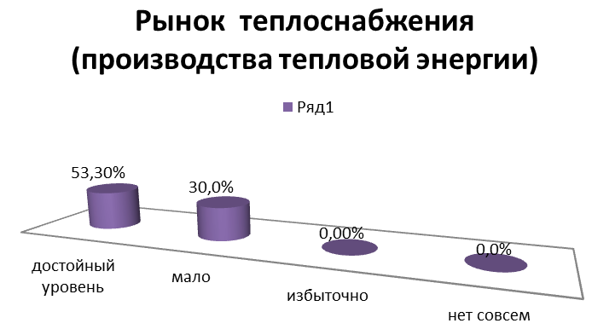
33% респондентов считают качество и уровень цен на предоставляемые услуги на рынке теплоснабжения удовлетворительным в разной степени, 53% считают качество и уровень цен скорее не удовлетворительным. Оставшаяся часть затрудняются с ответом.
Возможность выбора считают удовлетворительным 53% опрошенных, 47% считают возможность выбора организаций, предоставляющих услуги теплоснабжения в разной степени не удовлетворительным.

Рынок услуг по сбору и транспортированию твердых коммунальных отходов
40% считают рынок услуг по сбору и транспортированию твердых коммунальных отходов достаточным, 46,6% опрошенных респондентов считают данный рынок мало развитым и 13,4 % считают, что его нет совсем.
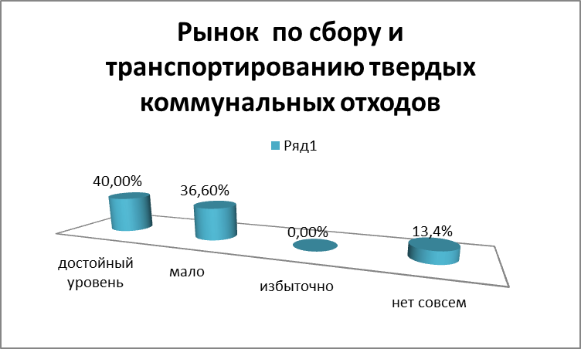
Более 40% считаю качество предоставляемых услуг неудовлетворительным в разной степени, более 26,6% скорее удовлетворены качеством предоставляемых услуг. 33,4% - затрудняются с ответом на данный вопрос.
Около 70% опрошенных сошлись во мнении, что уровень цен на данном рынке неудовлетворительный в разной степени. 30% - скорее удовлетворены уровнем цен.
80% не удовлетворены возможностью выбора организаций, предоставляющих услуги по отбору и транспортированию твердых коммунальных отходов. 20% опрошенных скорее удовлетворены возможностью выбора.

Рынок выполнения работ по содержанию и текущему ремонту общего имущества собственников помещений в многоквартирном доме
Более 60 % процентов респондентов считают данный рынок малоразвитым, 6,6%, что работы по содержанию и текущему ремонту общего имущества собственников помещений не выполняются, однако 33,4% опрошенных считают рынок достаточным.
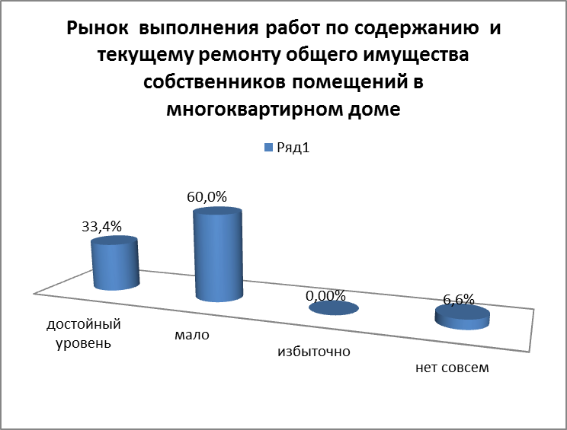
40% респондентов считают качество выполнения работ на данном рынке в разной степени не удовлетворительным, в то время как 13% скорее удовлетворены качеством услуг. Более 30% затруднил ответ на данный вопрос.
80% опрошенных считают неудовлетворительными уровень цен и возможность выбора на вышеуказанном рынке. В то время как остальные 20% скорее удовлетворены данными возможностями.

Рынок купли-продажи электрической энергии (мощности) на розничном рынке электрической энергии (мощности)
Более 26% опрошенных считают, что данный рынок отсутствует на территории района, 40% считают его достаточным, 33,3%, считают малым количество организаций, предоставляющих услуги купли-продажи электрической энергии (мощности).

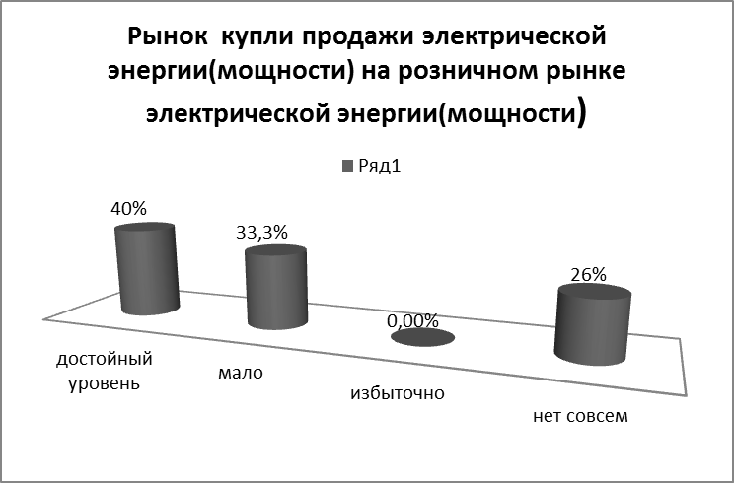
Около 60% опрошенных респондентов считают удовлетворительным качество предоставляемых услуг, оставшаяся часть опрошенных затрудняется с ответом.
Практически 40% респондентов скорее удовлетворены уровнем цен на данном рынке, столько же не удовлетворены уровнем цен, 20% затрудняются с ответом.
Около 35% опрошенных удовлетворены в разной степени возможностью выбора организаций, осуществляющих куплю-продажу электрической энергии (мощности), такое же количество скорее не удовлетворены выбором, 30% опрошенных затрудняются с ответом.

Рынок производства электрической энергии (мощности) на розничном рынке электрической энергии (мощности), включая производство электрической энергии (мощности) в режиме когенерации
Около 55% респондентов считают данный рынок малоразвитым,34%- считают достаточным количество организаций, производящих электрическую энергию, 11%, что данный рынок отсутствует.
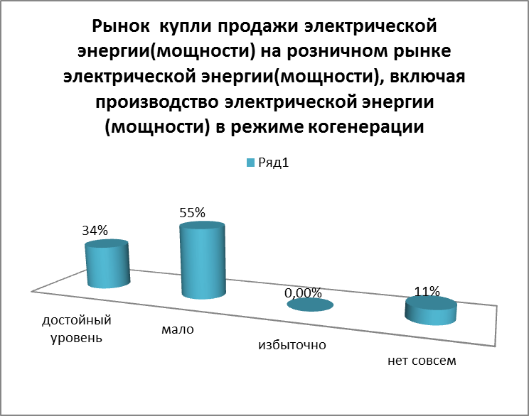
46,6% считают удовлетворительным качество предоставления услуг на данном рынке. 53,3% затрудняются с ответом.
60 % опрошенных в разной степени удовлетворены уровнем цен на предоставляемые услуги, 20 % не удовлетворены, 20% затруднились ответить на данный вопрос.
Около 65% скорее удовлетворены возможностью выбора организаций, производящих электрическую энергию (мощности) на розничном рынке электрической энергии, 35% затруднились с ответом.

- Рынок розничной торговли
40% опрошенных считают данный рынок избыточным, столько же считают его достаточно развитым. Остальная часть считает, что таковых услуг мало.

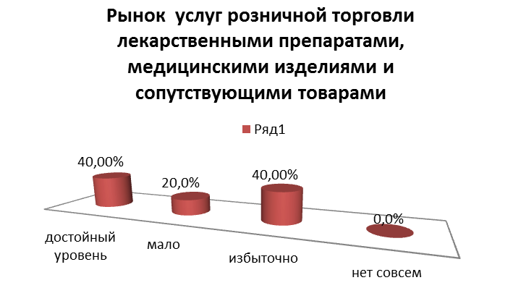
46,6% в скорее удовлетворены качеством услуг на данном рынке. 33,3% скорее не удовлетворены качеством, предоставляемых услуг.
В тоже время 46,6 % удовлетворены уровнем цен на предоставляемые услуги и полностью удовлетворены возможностью выбора, в то время как более 50 %в разной степени не удовлетворены уровнем цен и возможностью выбора.

- Рынок услуг связи, в том числе услуг по предоставлению широкополосного доступа к информационно-телекоммуникационной сети «Интернет».
80% участников опроса считают достаточным количество организаций предоставляющих услуги связи, в том числе услуг по предоставлению широкополосного доступа к информационно-телекоммуникационной сети «Интернет». 20%-считают, что таких организаций мало.
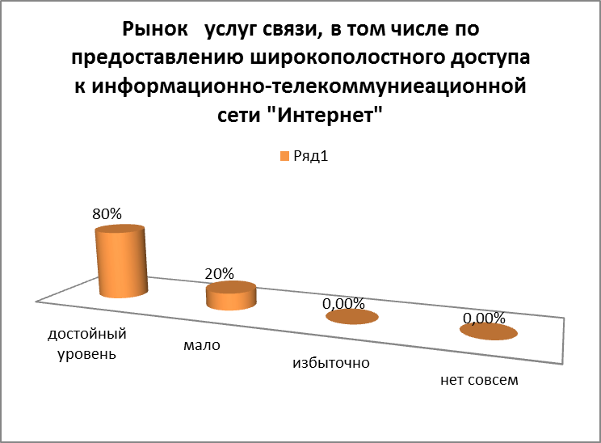

66,6% опрошенных в разной степени удовлетворены качеством предоставляемых услуг и возможностью выбора организаций, предоставляющих данную услугу, 25% респондентов не удовлетворены качеством, оставшаяся часть затруднилась с ответом.
В то время как уровень цен удовлетворяет 60% и не удовлетворяет оставшуюся часть (40%) респондентов участвовавших в опросе.

- Рынок услуг в сфере туризма
Около 35% опрошенных считают малоразвитым рынок, оказывающий услуги в сфере туризма, но в тоже время 52% удовлетворены качеством организаций, предоставляющих данную.
40% считают достаточным количество, 60% не удовлетворены качеством организаций, предоставляющих данную услугу.
55 % опрошенных в разной степени не удовлетворены уровнем цен и около 80% опрошенных в разной степени не удовлетворены возможностью выбора на рынке услуг организаций, предоставляющих услугу.

- Рынок оказания услуг по перевозке пассажиров
Около 35% опрошенных считают малоразвитым рынок, оказывающий услуги по перевозке пассажиров автомобильным транспортом по муниципальным маршрутам регулярных перевозок, но в тоже время удовлетворены качеством организаций, предоставляющих данную услугу по перевозке пассажиров автомобильным транспортом по муниципальным маршрутам регулярных перевозок.
55% считают достаточным количество, но 46,6% не удовлетворены качеством организаций, предоставляющих данную услугу.
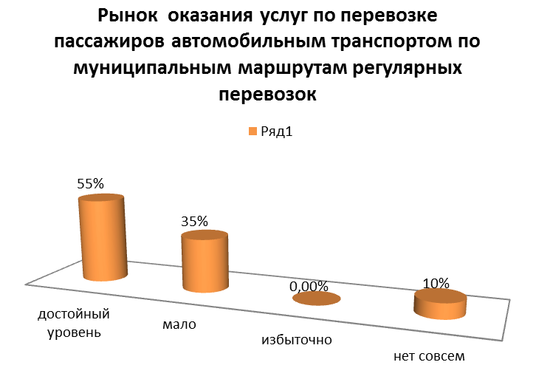
55 % опрошенных в разной степени не удовлетворены уровнем цен, но удовлетворены возможностью выбора на предоставляемые услуги. Около 45% опрошенных в разной степени не удовлетворены возможностью выбора на рынке услуг по перевозке пассажиров автомобильным транспортом по муниципальным маршрутам регулярных перевозок.

- Рынок животноводства
16% опрошенных респондентов считают, что данный рынок отсутствует, 53% считают малоразвитым рынок племенного животноводства и только 31% считают достаточно развитым .
40% опрошенных скорее удовлетворены качеством предоставляемых услуг и уровнем цен на них, около 16%-скорее не удовлетворены, 44%- затрудняются с ответом.
33,3% не удовлетворены ценами, 26,6% -респондентов затрудняются с ответом.
53,3% удовлетворены возможностью выбора, 26,6% - не удовлетворены данной возможностью, 20%-затрудняются с ответом по данному вопросу.

11.Рынок жилищного строительства

Более 45% респондентов считают, что данный рынок мало развит, более 30% что данный рынок достаточно развит.
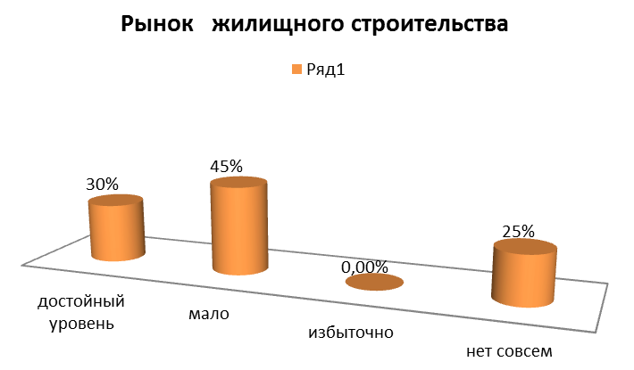

40% опрошенных участников опроса в разной степени удовлетворены качеством предоставляемых услуг и возможностью выбора организаций их предоставляющих. Почти 60% не удовлетворены качеством предоставляемых услуг и возможностью выбора организаций их предоставляющих.
46,6% опрошенных в разной степени не удовлетворены уровнем цен на предоставляемые услуги, 13,3%-затруднились с ответом. Около 40% удовлетворены ценами.

Качество услуг субъектов естественных монополий в районе оценено опрошенными следующим образом:
 | удовлетворен | скорее  удовлетворен | скорее не  удовлетворен | не  удовлетворен | затрудняюсь  ответить
Услуги по водоснабжению | 9% | 45,4% | 9% | 26,3% | 10 %
услуги по водоочистке | - | 45,4% | 27,3% | 18,1% | 9,2%
услуги газоснабжению | 19% | 63,6% | 8,1% | 9% | -
услуги электроснабжения | 18,1% | 72,7% | 9,2% | - | -
услуги теплоснабжения | 27,2% | 27,2% | 18,1% | 27,2% | -
услуги электросвязи | 18,1% | 36,6% | 36,6% | - | 9%
Услуги почтовой связи | 18,1% | 37,2% | 9% | 26,2% | -

Качество информации о состоянии конкурентной среды и деятельности по содействию развитию конкуренции оценено так:
50 % опрошенных отметили, что цены в Ростовской области выше, чем в других регионах России на услуги ЖКХ, 33,3% на водоснабжение и бензин, 16,6% на медицинские услуги.
По мнению потребителей услуг, работа по развитию конкуренции в районе в первую очередь должна быть направлена на:
1.контроль над ростом цен;
2.обеспечение качества производимой и продаваемой продукции (товаров, работ, услуг);
3.обеспечение добросовестной конкуренции;
4.обеспечение условий, чтобы одна компания не полностью диктовала условия на рынке;
5.юридическую защиту предпринимателей.

Удовлетворенность населения деятельностью в сфере финансовых услуг, осуществляемой на территории района по критерию: КАЧЕСТВО
 | Удовлетворен | Скорее удовлетворен | Скорее не удовлетворен | Не удовлетворен
Кредитование | 28,5% | 57,3% | 14,2% | -
Сбережение и размещение свободных денежных средств | - | 85,7% | 14,2% | -
Оказание платежных услуг | 28,5% | 57,3% | 14,2% | -
Услуг страхования | 28,5% | 42,8% | 28,5% | -

Удовлетворенность населения деятельностью в сфере финансовых услуг, осуществляемой по критерию: ДОСТУПНОСТЬ

 | Удовлетворен | Скорее удовлетворен | Скорее не удовлетворен | Не удовлетворен
Кредитование | 44,4% | 55,6% | - | -
Сбережение и размещение свободных денежных средств | 44,4% | 55,6% | - | -
Оказание платежных услуг | 44,4% | 55,6% | - | -
Услуг страхования | 44,4% | 55,6% | - | -

Удовлетворенность населения деятельностью в сфере финансовых услуг, осуществляемой по критерию: СТОИМОСТЬ
 | Удовлетворен | Скорее удовлетворен | Скорее не удовлетворен | Не удовлетворен
Кредитование | - | 87,5% | 12,5% | -
Сбережение и размещение свободных денежных средств | - | 87,5% | 12,5% | -
Оказание платежных услуг | - | 87,5% | 12,5% | -
Услуг страхования | - | 87,5% | 12,5% | -

Оценка уровня финансовой грамотности населения Цимлянского района
 | Высокий | Скорее высокий | Скорее низкий | Низкий
Кредитование | - | 66,6% | 33,4% | -
Сбережение и размещение свободных денежных средств | - | 66,6% | 33,4% | -
Оказание платежных услуг | - | 66,6% | 33,4% | -
Услуг страхования | - | 66,6% | 33,4% | -

Анализ опроса субъектов предпринимательской деятельности об оценке состояния и развития конкурентной среды на рынках товаров и услуг района
Целью данного исследования стало выявление мнений представителей бизнеса района по следующим вопросам:
оценка бизнесом состояния конкуренции и конкурентной среды;
оценка барьеров ведения предпринимательской деятельности;
оценка услуг субъектов естественных монополий;
направления работы по развитию конкуренции в муниципальном образовании «Цимлянский район».
Результат мониторинга показал, что 55% опрошенных ведут бизнес более 5 лет, 16 % ведут деятельность менее года, 22% осуществляют деятельность от 3 до 5 лет и оставшаяся часть- 7% от 1 года до 3 лет.
56% опрошенных являются собственниками бизнеса, 5% руководители высшего звена, 15% руководитель высшего звена, 24% не руководящие сотрудники.
Опрашиваемые представлены 90% микропредприятий и имеют доход до 120 млн. рублей в год, 10% - малые предприятия и имеют доход от 120 до 800 млн. рублей. Более 16% являются производителями продукции, 52 % осуществляют розничную торговлю, остальные заняты услугами и производством сырья для дальнейшей переработки, строительством.
Предпринимательская деятельность респондентов охватила такие виды как: оптовая и розничная торговля, металлургическое производство и производство готовых металлических изделий, строительство, предоставление социальных и прочих услуг.
Мнения опрошенных представителей субъектов МСП района отражают следующие тенденции состояния и динамики конкуренции и конкурентной среды.
Основным рынком сбыта продукции (услуг) в 78,7 % случаев является локальный рынок / рынок отдельного муниципального образования является основным, 15,7% рынок Ростовской области, 5,6% рынки нескольких субъектов Российской Федерации и остальные затрудняются ответить.
Состояние конкуренции и конкурентной среды 63% опрошенных характеризуется наличием большого количества конкурентов, при этом 36,7% считают, что количество конкурентов за последние 3 года не изменилось, 26,2% считают, что количество конкурентов увеличилось на 1-3, 10,5% считают, что число конкурентов увеличилось на 4 и более.
78,7% считают, что для сохранения рыночной позиции бизнеса необходимо регулярно (раз в год или чаще) предпринимать меры по повышению конкурентоспособности продукции/работ/услуг/ (снижение цен, повышение качества, развитие сопутствующих услуг, иное) - умеренная конкуренция.
15,7% респондентов отмечают необходимость регулярно предпринимать меры по повышению конкурентоспособности, а также время от времени (раз в 2-3 года) необходимо применять новые способы ее повышения, не используемые компанией ранее - высокая конкуренция.
5,6% считают, что время от времени может потребоваться реализация мер по повышению конкурентоспособности продукции/работ/услуг - слабая конкуренция.
По оценкам бизнеса уровень конкуренции находится на достаточно высоком уровне, условия ведения бизнеса в районе конкурентными.

Мнение субъектов предпринимательской деятельности о качестве официальной информации о состоянии конкурентной среды на рынках товаров и услуг, и деятельности по содействию развитию конкуренции, размещаемой в открытом доступе

Одной из основных задач по развитию конкуренции в районе является повышение уровня информационной открытости деятельности органов исполнительной власти, в том числе по вопросу о состоянии конкурентной среды на рынках товаров и услуг.
Измерение оценки качества официальной информации о состоянии конкурентной среды на рынках товаров и услуг (количество участников, данные о перспективах развития конкретных рынков, барьеры входа на рынки и т.д.) и деятельности по содействию развитию конкуренции, размещаемой в открытом доступе, осуществлялась по трем параметрам – уровню доступности, уровню понятности и удобству получения информации. По каждому из этих параметров респонденты высказывали степень своей удовлетворенности.
 | Удовлетворительное | Скорее удовлетворительное | Скорее неудовлетворительное | неудовлетворительное | Затрудняюсь ответить
уровень доступности | 27,2% | 42,7% | 21,8% | 8,1% | -
уровень понятности | 29,4% | 44,9% | 9,4% | 6% | -
удобство получения | 31,8% | 42,7% | 8,1% | 7,2% | -
Однако необходимо продолжить работу по размещению официальной информации, более тщательно отнестись к ее подготовке, несмотря на то, что основная масса респондентов удовлетворена в разной степени количеством и качеством поступающей информации.

Оценка барьеров ведения предпринимательской деятельности

Из негативных факторов, препятствующих развитию конкуренции, которыми являются административные барьеры (ограничения ведения предпринимательской деятельности и входа на рынок новых участников, создаваемые органами государственной власти и местного самоуправления и иными органами и организациями, наделенными аналогичными правами), снижающих стимулы входа на рынки новых участников, повышающих непроизводственные издержки, мнения респондентов разделились следующим образом: есть барьеры, преодолимые при осуществлении значительных затрат – 5,2% респондентов, есть барьеры, но они преодолимы без существенных затрат – 21%, отсутствие административных барьеров выявлено 26,3% респондентов, у остальных выявлены затруднения с ответом на этот вопрос (47,3%).
К числу наиболее существенных административных барьеров ведения текущей деятельности или открытия нового бизнеса предпринимателями района были отнесены:
- высокие налоги отмечены 68,4 % опрошенных;
-нестабильность российского законодательства, регулирующего предпринимательскую деятельность – 15,7 %;
- сложность доступа к земельным участкам – 5,2 %;
- сложность/затянутость процедуры получения лицензий- 10,5%;
36,8% опрошенных считают, что органы власти помогают бизнесу своими действиями, 31% считают, что органы власти в чем-то помогают, в чем-то мешают бизнесу своими действиями, 5,2% - органы власти ничего не предпринимают, что и требуется; 11% - органы власти только не предпринимают каких либо действий, но их участие необходимо, остальные затруднились с ответом.
26,3 % считают, что бизнесу стало проще преодолевать административные барьеры, чем раньше, столько же считают, что уровень и количество административных барьеров не изменились за последние 3 года, 5,2% - считают, что бизнесу стало сложнее преодолевать административные барьеры, чем раньше, 15,7% опрошенных считают, что административные барьеры отсутствуют, как и ранее, 26,5% - затрудняется с ответом.
100 % опрошенных не обращались за защитой своих прав в надзорные органы.

Уровень удовлетворенности бизнеса качеством услуг естественных монополий в районе оценен так:
№ | Виды услуг | Сроки получения доступа | Сложность и количество | Стоимость подключения
1 | Водоснабжение и отведение | 36,8% - скорее неудовл.  13,6% - неудовл.  47,3% скорее удовл. | 31,5% -скорее неуд,  47,3% - скорее удовл.  21%-удовл. | 86,3% -скорее неуд,  13,6% -скорее удовлетв.
2 | Газоснабжение | 36,8% - скорее неудовл.  13,6% - неудовл.  47,3% скорее удовл. | 42,1% - скорее неуд,  36,8%- скорее - удовлетв.  21%-удовл. | 86,3% -скорее неуд,  13,6% -скорее удовлетв.
3 | Электроснабжение | 5,4% - скорее неудовл.  57,8% -скорее удовл  36,8% -удовлетв. | 5,2%-неудовл.  36,8% -скорее неуд,  42,1% - скорее удовл.  10,5%-удовл. | 86,3% -скорее неуд,  13,6% -скорее удовлетв.
4 | Теплоснабжение | 15,7% - скорее неудовл.  84,2% - скорее удовл. | 10,5%-неудовл.  31,8%- скорее неудовл.  63,1% - скорее удовл.  26,3%-удовл. | 45,4% -скор. неудовл.,  45,4% - скор удовлетв., - 18,1%-неудовл.
5 | Телефонной связи | 21%- скорее неудовлетв.  78,9% - скорее удовл. | 8%-неудовл.  42,1% - скорее неудовл.  36,8% – скорее удовл.  13%-удовл. | 18,5%-неудовл.  31,5% -скорее неудовл.  42,1 %- скорее удовл.  8%-удовл.

Наиболее высокие сроки получения доступа к услугам зафиксированы при получении услуг получение доступа к земельному участку. Наиболее сложными по количеству процедур подключения названы услуги газоснабжения и электроснабжения, наиболее дорогостоящими по стоимости подключения предприниматели считают услуги газоснабжения и водоснабжения. Кроме того, доступ к земельным участкам также оценен сложным по количеству процедур и срокам получения услуги.
По всем характеристикам в качестве наиболее доступных для подключения с минимальным количеством затрат названы услуги телефонной связи.

По мнению предприятий бизнеса работа по развитию конкуренции в Цимлянском районе в первую очередь должна быть направлена на:

1. Создание условий увеличения юридических и физических лиц (ИП), продающих товары, работы, услуги.
2. Контроль над ростом цен.
3. Обеспечение качества продукции.
4. Юридическая защита предпринимателей.
5.Обеспечение того, чтобы конкуренция была добросовестной.
6. Помощь начинающим предпринимателям.
7. Контроль работы естественных монополий, таких как водоснабжение, электро- и теплоснабжение, ж/д и авиатранспорт.
Сравнительный анализ рынков показал, что можно выделить несколько рынков, которые, по мнению половины части опрошенного населения, признаются как достаточно развитые.
Это:-рынок услуг дошкольного образования-86,6%;
-рынок услуг связи, в том числе по предоставлению широкополостного доступа к информационно-телекоммуникационной сети «Интернет»-80%;
-рынок услуг общего образования-80%;
-рынок наружной рекламы-75%;
- рынок медицинских услуг-70%;
-рынок кадастровых и землеустроительных работ-70%;
-рынок услуг дополнительного образования-66,6%;
-рынок ритуальных услуг-66,6%;
-рынок реализации сельскохозяйственной продукции-63%;
-рынок оказания услуг по перевозке пассажиров автомобильным транспортом по межмуниципальным маршрутам регулярных перевозок-60%;
-рынок по оказанию услуг по ремонту автотранспортных средств- 60%(избыточно-26,6%);
-рынок нефтепродуктов-60%;
-рынок услуг розничной торговли лекарственными препаратами, медицинскими изделиями и сопутствующими товарами-40%; (избыточно-20%);
-рынок оказания услуг по перевозке пассажиров автомобильным транспортом по муниципальным маршрутам регулярных перевозок-55%;
-рынок теплоснабжения (производство тепловой энергии)-53,3%.

Малоразвитыми или совсем неразвитыми (т.е. организаций, работающих на этих рынках, мало или нет совсем) респонденты считают следующие рынки:
-рынок психо-педагогического сопровождения детей с ограниченными возможностями здоровья-73,3%;
-рынок выполнения работ по благоустройству городской среды-66,6%;
-рынок услуг детского отдыха и оздоровления-66,6%;
-рынок товарной аквакультуры-60%.
-рынок купли-продажи электрической энергии-60%;
-рынок по сбору и транспортированию твердых коммунальных отходов-60%;
-рынок выполнения работ по содержанию и текущему ремонту общего имущества собственников помещений в многоквартирном доме-60%;
-рынок переработки водных ресурсов-60%;
-рынок семеноводства-60%;
-рынок архитектурно-строительного проектирования-54%;
-рынок вылова биоресурсов-53,3%;
-рынок туризма.
На основе результатов проведенного мониторинга, а также специфики рынка различных услуг на территории Цимлянского района можно сделать вывод, что перечень приоритетных и социально значимых рынков для содействия развитию конкуренции в районе увеличился в 2020 году.

